ВНИМАНИЕ !!!
25 апреля в МКОУ Есиповская СОШ проводится
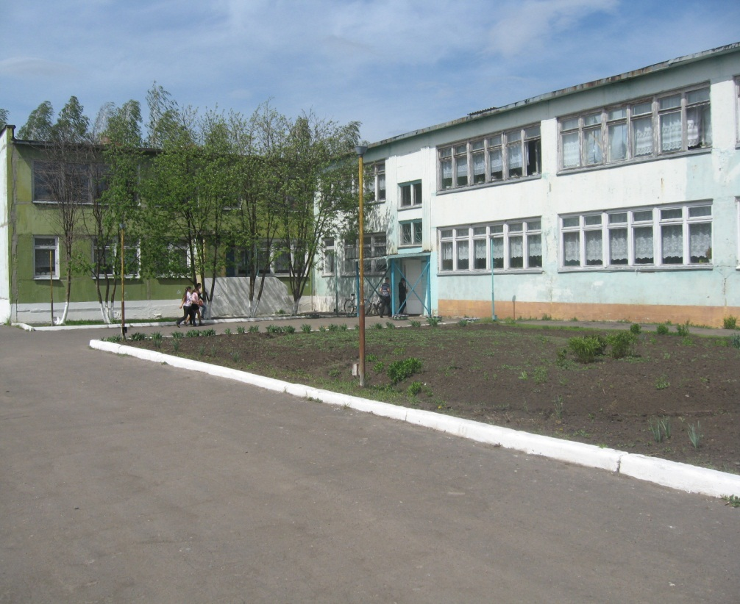
День открытых дверей.
Регламент работы:
12.00 - открытые уроки
12.55 - знакомство с направлениями работы школы;
13.30 - круглый стол по теме «Правовые аспекты, связанные с ответственностью родителей за воспитание школьников»
Приглашаем всех.

Администрация школы

